Изучение цитотоксических свойств пленок пористого кремния для их применения в биосенсорике

Алексеева Е.А.¹, Агафилушкина С.Н.², Шемухин А.А.³, Саушкин Н.Ю.⁴, Самсонова Ж.В.⁵ , Кудрявцев А.А.⁶, Осминкина Л.А.⁷
¹студент,^{, 2}аспирант,^{, 3}с.н.с., ⁴м.н.с., ⁵с.н.с., ⁶в.н.с, ⁷с.н.с.
Московский государственный университет имени М.В.Ломоносова,
физический факультет, Москва, Россия
E–mail: kate.al9848@gmail.com, osminkina@physics.msu.ru

Уникальные структурные и оптические свойства пленок пористого кремния (ПК) могут быть использованы для создания на их основе сенсоров на различные биомолекулы. В частности, интересна задача создания биосенсоров на различные вирусы, где определение наличия микробиологических объектов будет надежным, простым и воспроизводимым. Для создания таких биосенсоров на основе ПК важно изучить свойства цитотоксичности пластин.
В работе были получены образцы в виде пленок пористого (ПК) кремния и массивов кремниевых нанонитей (КНН). Образцы ПК изготавливались с помощью метода электрохимического травления пластин кристаллического кремния (c-Si) КДБ (100) p⁺⁺-типа проводимости с удельным сопротивлением 0,001-0,005 Ом•см в растворе плавиковой кислоты и спирта HF(30%):C₂Н₅ОН, взятом в пропорции 1:1 [1]. Типичный вид полученной пленки мезопористого кремния в сканирующем электронном микроскопе (СЭМ) представлены на рис.1(а).

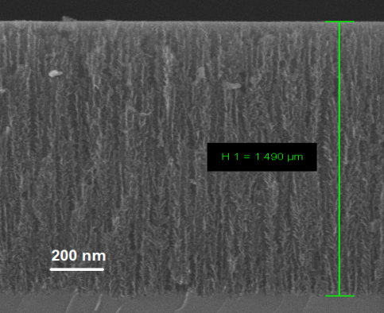  (a) | 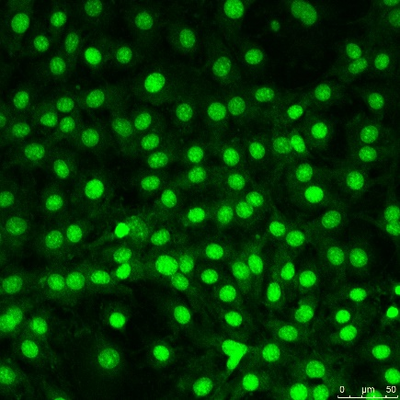  (б) | 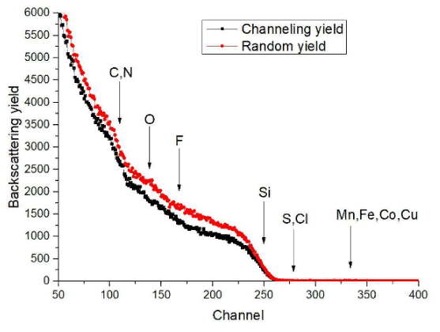  (в)
Рис. 1 (а) Типичный вид пленок мезопористого кремния в СЭМ вид сбоку, (б) Клетки 3T3NIH, выращенные на поверхности пленок кремния после автоклавирования, (в) Результаты резерфордовского обратного рассеяния.

Дополнительно проводилась обработка образцов ПК с помощью стандартного автоклавирования. Было выявлено полное растворение пленок после их автоклавирования в солевом буфере (PBS). Однако, после автоклавирования в воде, структура пленок сохранялась.
Был изучен элементный состав пленок ПК, который оценивался с помощью спектроскопии резерфордовского обратного рассеяния - разновидности спектроскопии ионного рассеяния, основанной на анализе энергетических спектров ионов He⁺. Согласно полученным данным, на поверхности свежеприготовленных пленок присутствуют атомы кремния, кислорода и фтора. (см. рис.1 (в)). Было показано, что после обработки ПК автоклавированием, атомы фтора полностью удалялись с поверхности образцов.
В работе были проведены биологические эксперименты по изучению цитотоксических свойств изготовленных образцов пленок ПК (см. рис.1 (б)). Для оценки токсичности пластин на их поверхность высеивались клетки фибробластов мыши 3T3 NIH и сравнивался конечный урожай клеток на ПК и поверхности культурального пластика в качестве контроля. Оценку количества клеток проводили наблюдая флуоресценцию клеточных ядер при помощи конфокального микроскопа Leica (Германия), (объектив Х10, возбуждение 488 нм, эмиссия 520 нм).
На поверхности необработанных пластин наблюдались одиночные клеточные ядра с измененной морфологией, что свидетельствовало о сильной токсичности пластин ПК, ингибирующей рост клеток и вызывающей их гибель. Однако токсичность пластин полностью нивелировалась после автоклавирования - плотность клеток на поверхности пластин была близка к их плотности на поверхности культурального пластика.
Согласно полученным данным, можно сделать вывод о том, что исходно на поверхности пластин мезопористого кремния присутствуют атомы фтора, которые являются токсичными для клеток. Однако фтор легко может быть удален с поверхности наноструктур при их обработке относительно высокими (~120 ⁰С) температурами в процессе автоклавирования. Представленные результаты по изучению роста клеток на поверхности ПК могут быть использованы в дальнейшем для создания биосенсоров на их основе.
Для эффективной сорбции вирусов на ПК важным этапом является модификация поверхности пластин для обеспечения ковалентной связи.
На рис. 2 представлена микрофотография просвечивающей электронной микроскопии (ПЭМ) вирусов H1N1 до и после взаимодействия с пленкой ПК.

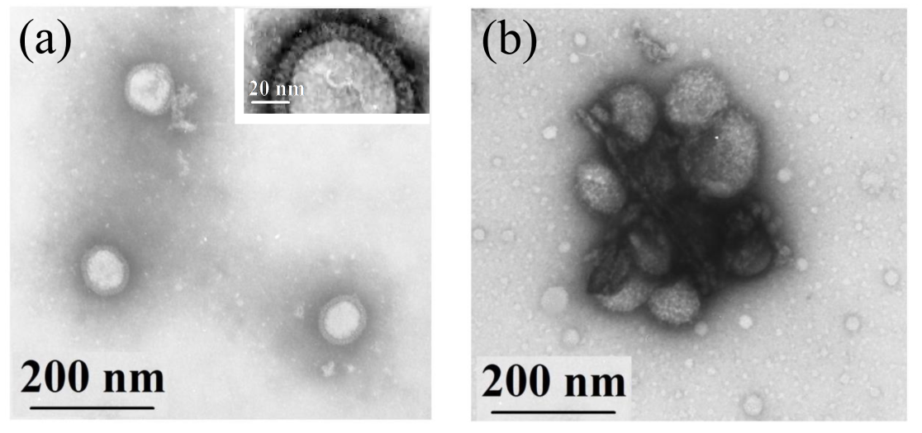

Рис. 2 (а) Изображение ПЭМ вирионов гриппа H1N1; Вставка: увеличенный вид поверхности вириона, (b) ПЭМ-изображение вирионов гриппа после взаимодействия с наноструктурами кремния.

Функционализацию поверхности ПК проводили стандартными методами для обеспечения её связи с гемагглютинином Н1 вируса гриппа А (см. вставку на рис.2). Стандартными оптическими методами и иммуноферментным анализом (ИФА) была продемонстрирована эффективная сорбция вирионов на поверхность пленок ПК при их ковалентном связывании.
Таким образом, наноструктуры ПК могут выступать в качестве сенсоров на биообъекты и, в частности, вирусы типа H1N1.
Работа выполнена при поддержке гранта РНФ № 17-12-01386.

Литература

- Gongalsky M.B., Koval A.A., Schevchenko S.N., Tamarov K.P., Osminkina L.A. Double Etched Porous Silicon Films for Improved Optical Sensing of Bacteria. Journal of The Electrochemical Society, 164 (12) B581-B584 (2017) DOI: 10.1149/2.1821712jes

